Конкурс «Финансовая математика»

              - В банк был положен вклад под 10% годовых. Через год, после начисления процентов, вкладчик снял со счета 2000 рублей, а еще через год (опять после начисления процентов) снова внес 2000 рублей. Вследствие этих действий через три года со времени открытия вклада вкладчик получил сумму меньше запланированной (если бы не было промежуточных операций со вкладом). На сколько рублей меньше запланированной суммы он получил?

2. Миша и Маша положили в один и тот же банк одинаковые суммы под 10% годовых. Через год сразу после начисления процентов Миша снял со своего счета 5000 рублей, а еще через год снова внес 5000 рублей. Маша, наоборот, через год доложила на свой счет 5000 рублей, а еще через год сразу после начисления процентов сняла со счета 5000 рублей. Кто через три года со времени первоначального вложения получит большую сумму и на сколько рублей?

3. Василий кладет в банк 1 000 000 рублей под 10% годовых на 4 года (проценты начисляются один раз после истечения года) с правом докладывать три раза (в конце каждого года после начисления процентов) на счет фиксированную сумму 133 000 рублей. Какая максимальная сумма может быть на счете у Василия через 4 года?

4. Саша положил некоторую сумму в банк на 4 года под 10% годовых. Одновременно с ним Паша такую же сумму положил на два года в другой банк под 15% годовых. Через два года Паша решил продлить срок вклада еще на 2 года. Однако к тому времени процентная ставка по вкладам в этом банке изменилась и составляла уже p% годовых. В итоге через четыре года на счету у Паши оказалась большая сумма, чем у Саши, причем эта разность составила менее 10% от суммы, вложенной каждым первоначально. Найдите наибольшее возможное целое значение процентной ставки.

5. В начале года 5/6 некоторой суммы денег вложили в банк А, а то, что осталось — в банк Б. Если вклад находится в банке с начала года, то к концу года он возрастает на определённый процент, величина которого зависит от банка. Известно, что к концу первого года сумма вкладов стала равна 670 у. е., к концу следующего — 749 у. е. Если первоначально 5/6 суммы было бы вложено в банк Б, а оставшуюся вложили бы в банк А, то по истечении одного года сумма выросла бы до 710 у. е. Определите сумму вкладов по истечении второго года в этом случае.

Решение.
1. В банк был положен вклад под 10% годовых. Через год, после начисления процентов, вкладчик снял со счета 2000 рублей, а еще через год (опять после начисления процентов) снова внес 2000 рублей. Вследствие этих действий через три года со времени открытия вклада вкладчик получил сумму меньше запланированной (если бы не было промежуточных операций со вкладом). На сколько рублей меньше запланированной суммы он получил?

Решение. Пусть вкладчик в банк первоначально положил х рублей. Тогда за 3 года хранения этих денег вклад вырос бы до 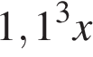 рублей.

За первый год хранения вклада он вырос до 1,1x рублей. Когда через год вкладчик снял 2000 рублей, на счете осталось рублей. В конце второго года хранения вклада на эту сумму были начислены проценты, вклад стал 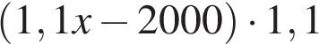 рублей. Когда вкладчик снова внес 2000 рублей, сумма вклада стала равна
рублей.

К концу третьего года хранения вклада сумма увеличилась до
рублей.
Эту сумму снял вкладчик в итоге вместо первоначально запланированной рублей.
Найдем искомую разность.
рублей.

Ответ: на 220 рублей.

2. Миша и Маша положили в один и тот же банк одинаковые суммы под 10% годовых. Через год сразу после начисления процентов Миша снял со своего счета 5000 рублей, а еще через год снова внес 5000 рублей. Маша, наоборот, через год доложила на свой счет 5000 рублей, а еще через год сразу после начисления процентов сняла со счета 5000 рублей. Кто через три года со времени первоначального вложения получит большую сумму и на сколько рублей?
Решение. Пусть для определенноcти Миша и Маша 15.01.12 положили в банк x рублей. Подготовим выписки из лицевых счетов Маши и Миши.
Выписка из лицевого счета Маши.
Дата  операции | Произведенная операция и на какую сумму |  | Остаток на счете клиента (руб.)
 | Наименование операции | На какую сумму (руб.)/ размер в %
15.01.12 | Принято от клиента | x | x
15.01.13 | Начислено на остаток | 10% | 1,1x
15.01.13 | Принято от клиента | 5000 | 1,1x + 5000
15.01.14 | Начислено на остаток | 10% | 1,1²x + 5500
15.01.14 | Выдано клиенту | 5000 | 1,1²x + 500
15.01.15 | Начислено на остаток | 10% | 1,1³x + 550
15.01.15 | Выдано клиенту | 1,1³x + 550 | 0

Выписка из лицевого счета Миши.
Дата  операции | Произведенная операция и на какую сумму |  | Остаток на счете клиента (руб.)
 | Наименование операции | На какую сумму (руб.)/ размер в %
15.01.12 | Принято от клиента | x | x
15.01.13 | Начислено на остаток | 10% | 1,1x
15.01.13 | Выдано клиенту | 5000 | 1,1x − 5000
15.01.14 | Начислено на остаток | 10% | 1,1²x − 5500
15.01.14 | Принято от клиента | 5000 | 1,1²x − 500
15.01.15 | Начислено на остаток | 10% | 1,1³x − 550
15.01.15 | Выдано клиенту | 1,1³x − 550 | 0

Итак, Маша получила на 1100 руб. больше, чем Миша.

Ответ: Маша, на 1100 рублей.
3. Василий кладет в банк 1 000 000 рублей под 10% годовых на 4 года (проценты начисляются один раз после истечения года) с правом докладывать три раза (в конце каждого года после начисления процентов) на счет фиксированную сумму 133 000 рублей. Какая максимальная сумма может быть на счете у Василия через 4 года?
Решение. Максимальная сумма на счетё будет в случае, если Василий все три раза воспользуется правом дополнительно внести 133 000 рублей на счёт.
1. После первого года хранения вклада:
Сумма вклада возрастает до 1 000 000 · 1,1 = 1 100 000 (руб.);
Дополнительное пополнение счета 1 100 000 + 133 000 = 1 233 000 (руб.);
2. После второго года хранения вклада:
Сумма вклада возрастает до 1 233 000 · 1,1 = 1 356 300 (руб.);
Дополнительное пополнение счета 1 356 300 + 133000 = 1 489 300 (руб.);
3. После третьего года хранения вклада:
Сумма вклада возрастает до 1 489 300 · 1,1 = 1 638 230 (руб.);
Дополнительное пополнение счета 1 638 230 + 133 000 = 1 771 230 (руб.);
4. После четвертого года хранения вклада:
Сумма вклада возрастает до 1 771 230 · 1,1 = 1 948 353 (руб.).

Ответ: 1 948 353 рубля.
4. Саша положил некоторую сумму в банк на 4 года под 10% годовых. Одновременно с ним Паша такую же сумму положил на два года в другой банк под 15% годовых. Через два года Паша решил продлить срок вклада еще на 2 года. Однако к тому времени процентная ставка по вкладам в этом банке изменилась и составляла уже p% годовых. В итоге через четыре года на счету у Паши оказалась большая сумма, чем у Саши, причем эта разность составила менее 10% от суммы, вложенной каждым первоначально. Найдите наибольшее возможное целое значение процентной ставки.
Решение. Предположим, что Саша и Паша первоначально положили в банк S руб.
Динамика прироста вклада Саши. К концу 4 года хранения денежных средств на счету Саши оказалось 1,1⁴S = 1,4641S руб.
Динамика прироста вклада Паши.
К концу второго года на счету Паши оказалось 1,15²S = 1,3225S руб. А к концу же четвертого года — 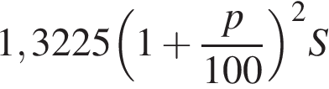 руб.
Разность образованных сумм обоих вкладов составила 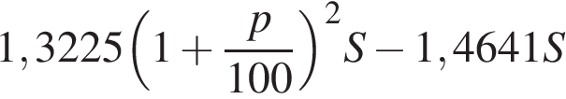 руб., что меньше числа 0,1S.
Решим неравенство:
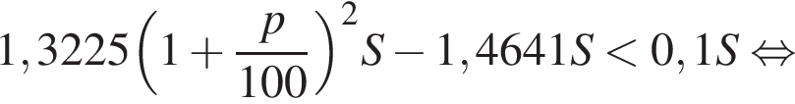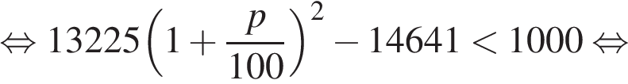

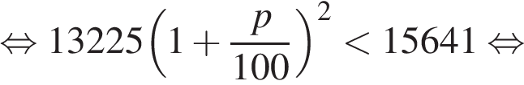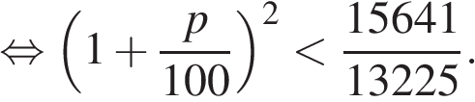

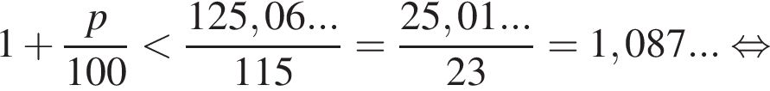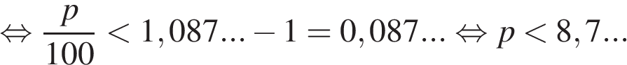
Поскольку условием задачи требуется найти наибольшее возможное целое значение процентной ставки, таким значением будет число 8.

Ответ: 8%.
5. В начале года 5/6 некоторой суммы денег вложили в банк А, а то, что осталось — в банк Б. Если вклад находится в банке с начала года, то к концу года он возрастает на определённый процент, величина которого зависит от банка. Известно, что к концу первого года сумма вкладов стала равна 670 у. е., к концу следующего — 749 у. е. Если первоначально 5/6 суммы было бы вложено в банк Б, а оставшуюся вложили бы в банк А, то по истечении одного года сумма выросла бы до 710 у. е. Определите сумму вкладов по истечении второго года в этом случае.
Решение. Пусть в банк А, у которого исходя из годовой процентной ставки коэффициент повышения вклада равен y, вложено 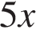 у. е. денег. Тогда в банк Б, у которого аналогичный коэффициент равен t, вложено x у. е. денег.
В соответствии с условием задачи будем иметь:
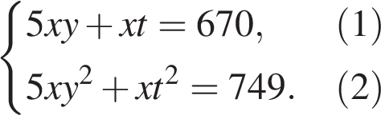
Если бы те же суммы были вложены в банки Б и А соответственно, то имели бы уравнение (3)
А искомая сумма будет равна значению выражения 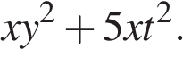
Рассмотрим систему уравнений (1) и (3):
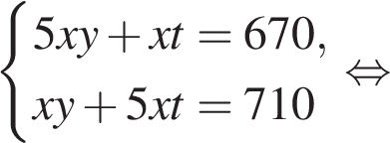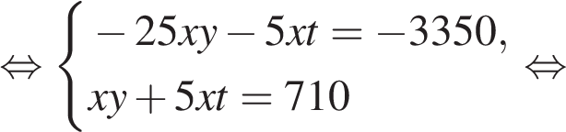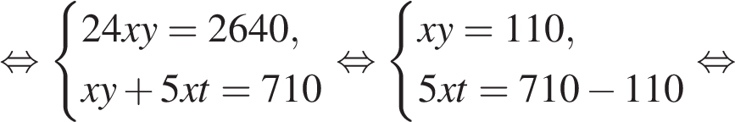

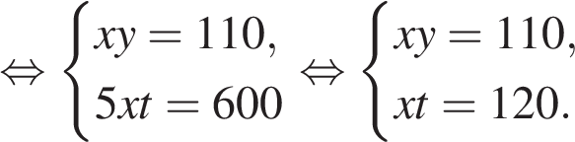
Отсюда: 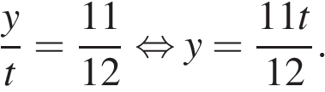
Подставим найденное значение y в уравнение (2):
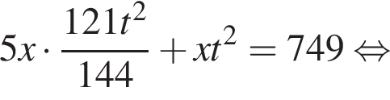

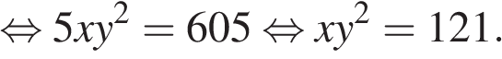
Искомая сумма имеет вид: 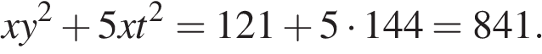

Ответ: 841.
Конкурс «Угадай фразу»»
Соберите из рассыпавшихся слов цитату
Б.Дизраэли : «Два величайших стимула в мире – это молодость и долги».
Б. Франклина : «Кто покупает лишнее, в конце концов, продаёт необходимое».
Маргарет Тэтчер: «Без экономической свободы никакой другой свободы быть не может».

Уоррен Баффет: «Цена - это то, что вы платите. Ценность - это то, что вы получаете».

Иоганн Вольфганг фон Гете: «Добро действительно нужно приобретать, но гораздо лучше сохранить».

Конкурс «Экономический кроссворд»
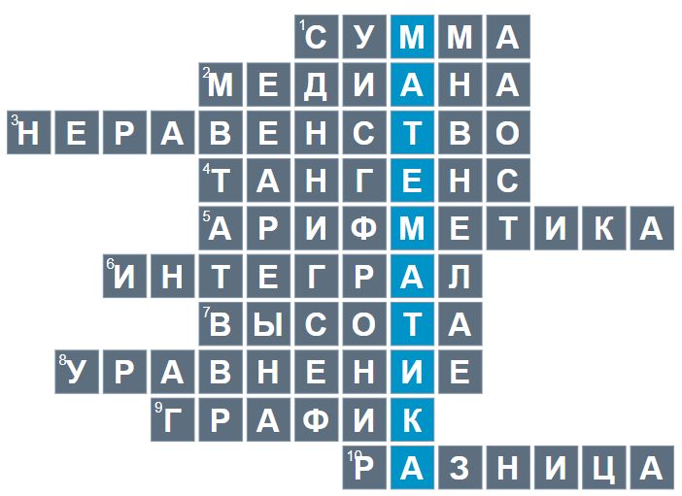
Ключевое слово - математика
- Общее количество, результат сложения
- Отрезок, соединяющий вершину треугольника с серединой противоположной стороны
- Неравенство это два числовых или буквенных выражения, соединенных знаками «>» или «<»
- Это отношение противолежащего катета к прилежащему
- Раздел математики, изучающий числа, их отношения и свойства
- Название знака «∫»
- Перпендикуляр, опущенный из вершины треугольника на противоположную сторону
- Равенство, содержащее в себе переменную, значение которой требуется найти
- Множество точек, у которых абсциссы являются допустимыми значениями аргумента x, а ординаты — соответствующими значениями функции.
- Несходство, совокупность различий между двумя объектами.
Подведение итогов
Выигравшей считается та команда или группа, которая имеет больше денег в своем банке. Победитель награждается.

Библиографический список
- Гурьянова С.Ю. Познавательный квест по финансовой грамотности «Для тех, кто не боится мечтать и действовать». – М.: ИД «Первое сентября». – 2019. [сайт]. URL: https://urok.1sept.ru/статьи/672746/ (дата обращения: 16.04.2019).
- Гурьянова С.Ю. Игровая деятельность в цифровую эпоху. // Чешский научный журнал «Aktuální pedagogika». – №1. – 2018. – с. 15-20.
- Гурьянова С.Ю. Финансовое просвещение молодежи: актуальный опыт. // Чешский научный журнал «Aktuální pedagogika». – №2. – 2017. – с. 29-39.
- Гурьянова С.Ю. Программа элективного курса по финансовой грамотности «Финансы: просто о сложном». // Научно-методический и теоретический журнал «Социосфера». – №2. – 2017. – с. 61-66.
- Дихтяр Т.Л. Экономика: 10 – 11 классы: методическое пособие. – М.: Дрофа, 2018. – 202 с.
- Жичкин А.М., Гурьянова С.Ю. Экономика предприятия. Учебное пособие. – МИЭМ, 2010. – 144 с.
- Зайцев Н.Л. Краткий словарь экономиста. – М.: ИНФРА-М, 2014. – 224 с.
- Хасбулатов Р.И. Экономика. Базовый и углубленный уровни. 10-11 кл.: учебник. – М.: Дрофа, 2019.
- Официальный сайт Центрального банка Российской Федерации: [сайт]. URL: http://cbr.ru (дата обращения: 16.04.2019).
- Официальный сайт Министерства финансов РФ: [сайт]. URL: http://minfin.ru/ (дата обращения: 16.04.2019).
- Официальный сайт Федеральной налоговой службы: [сайт]. URL: http://www.nalog.ru/ (дата обращения: 16.04.2019).
- Официальный сайт Пенсионного фонда РФ: [сайт]. URL: http://www.pfrf.ru/ (дата обращения: 16.04.2019).
- LearningApps.org: [сайт]. URL: https://learningapps.org/ (дата обращения: 16.04.2019).
- Сайт Музея Банка России: [сайт]. URL: https://www.cbr.ru/museum/ (дата обращения: 16.04.2019).
- Сайт ЕГЭ−2022, Математика профильного уровня: задания, ответы, решения. Обучающая система Дмитрия Гущина (sdamgia.ru)
- Сайт Музея предпринимателей, меценатов и благотворителей: [сайт]. URL: http://muzeum.me/ (дата обращения: 16.04.2019).

